Cudzoziemcy wykonujący pracę w Polsce w 2022 r.
1004,4 tys.
liczba cudzoziemców wykonujących pracę w Polsce według stanu na 31 grudnia 2022 r.

Na koniec grudnia 2022 r. udział cudzoziemców w ogólnej liczbie wykonujących pracę w Polsce wyniósł 6,5%. Liczba cudzoziemców w tej grupie wzrosła o 27,3% pomiędzy styczniem a grudniem 2022 r.
Wstęp
W opracowaniu analizowana jest populacja cudzoziemców pracujących w gospodarce narodowej i wykonujących umowy cywilnoprawne w Polsce w 2022 r., w układzie płci i wieku, sekcji PKD, obywatelstwa i w układach terytorialnych. Badana zbiorowość według stanu na koniec grudnia 2022 r. liczyła ponad 1 mln osób.
W końcu grudnia 2022 r.
ponad 1 mln cudzoziemców wykonywało pracę w Polsce
Złożoność i zmienność sytuacji na polskim rynku pracy pociąga za sobą potrzebę dostarczania nowych i bardziej szczegółowych danych o zasobach pracy, w tym o cudzoziemcach wykonujących pracę w Polsce. Zapotrzebowanie na informacje dotyczące obcokrajowców na rynku pracy wzrosło między innymi po rosyjskiej inwazji na Ukrainę, kiedy zwiększył się napływ cudzoziemców do Polski. W celu zaspokojenia nowych potrzeb informacyjnych podjęto – w ramach statystyk eksperymentalnych – próbę określenia liczby obywateli innych państw na rynku pracy na podstawie źródeł administracyjnych. Zastosowana w niniejszej pracy eksperymentalnej metodyka identyfikacji cudzoziemców wykonujących pracę pozwala prezentować dane z częstotliwością miesięczną, z uwzględnieniem podziału na kobiety i mężczyzn, a także na niskim poziomie agregacji terytorialnej, tj. w powiatach i miastach na prawach powiatu.

Dostęp do polskiego rynku pracy dla cudzoziemców
Prawo do podjęcia pracy w Polsce przysługuje bardzo szerokiej grupie cudzoziemców. Swobodny dostęp do polskiego rynku pracy mają obywatele Unii Europejskiej, Islandii, Norwegii, Liechtensteinu (w ramach Europejskiego Obszaru Gospodarczego) oraz Szwajcarii – przysługuje im prawo do pracy na takich samych warunkach, jakie mają zastosowanie do obywateli Polski. Obywatele innych państw mogą pracować w Polsce, jeżeli przedsiębiorca, który chce ich zatrudnić, uzyska dla nich odpowiednie zezwolenie na pracę albo cudzoziemiec posiada zezwolenie jednolite na pobyt czasowy i pracę. Wyjątek od tej zasady obejmuje obywateli pięciu krajów: Armenii, Białorusi, Gruzji, Mołdawii i Ukrainy. Obywatele tych państw mogą legalnie pracować na podstawie oświadczenia pracodawcy o powierzeniu pracy cudzoziemcowi bez konieczności uzyskania zezwolenia na pracę. Ponadto dla obywateli Ukrainy oraz dla ich małżonków wprowadzono dodatkowe ułatwienia w legalizacji zatrudnienia, o ile przybyli do Polski z terytorium Ukrainy od 24 lutego 2022 r. i deklarują zamiar pozostania w Polsce.
Dostęp cudzoziemców do polskiego rynku regulowany jest przez przepisy prawa zarówno krajowego jak i międzynarodowego

Cudzoziemcy wykonujący pracę
Na koniec grudnia 2022 r. cudzoziemców wykonujących pracę było więcej o 27,3% niż na koniec stycznia 2022 r.
W 2022 r. zasadniczo z miesiąca na miesiąc wzrastała liczba cudzoziemców wykonujących pracę, którzy z tego tytułu podlegali ubezpieczeniom społecznym. Na koniec grudnia 2022 r. było ich 1004,4 tys. – tj. 27,3% więcej niż w końcu stycznia 2022 r. W tej liczbie 432,6 tys. stanowili cudzoziemcy wykonujący umowy cywilnoprawne.
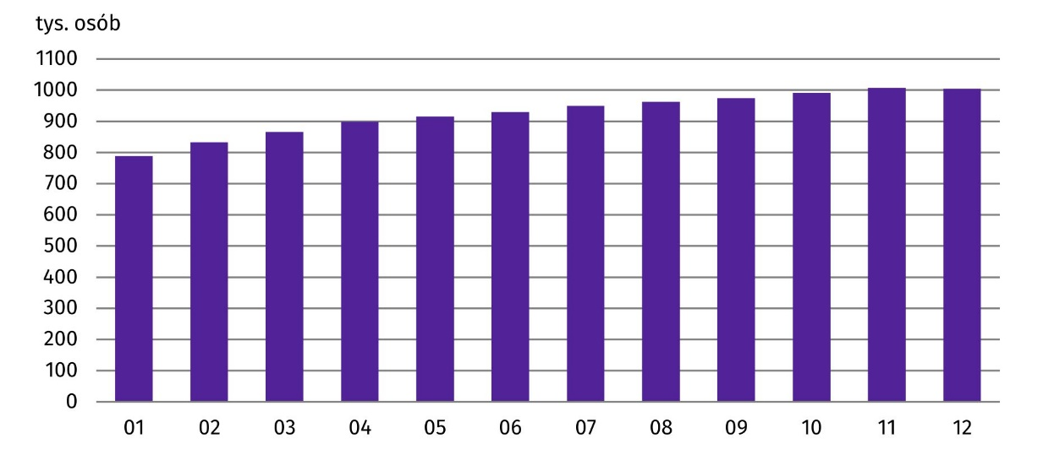
Wykres 1. Cudzoziemcy wykonujący pracę w 2022 r.
Stan na koniec miesiąca

Wraz ze wzrostem liczebności populacji cudzoziemców wykonujących pracę, wzrastał również ich udział w ogólnej liczbie wykonujących pracę w Polsce – z 5,2% w styczniu 2022 r. do 6,5% w końcu 2022 r.
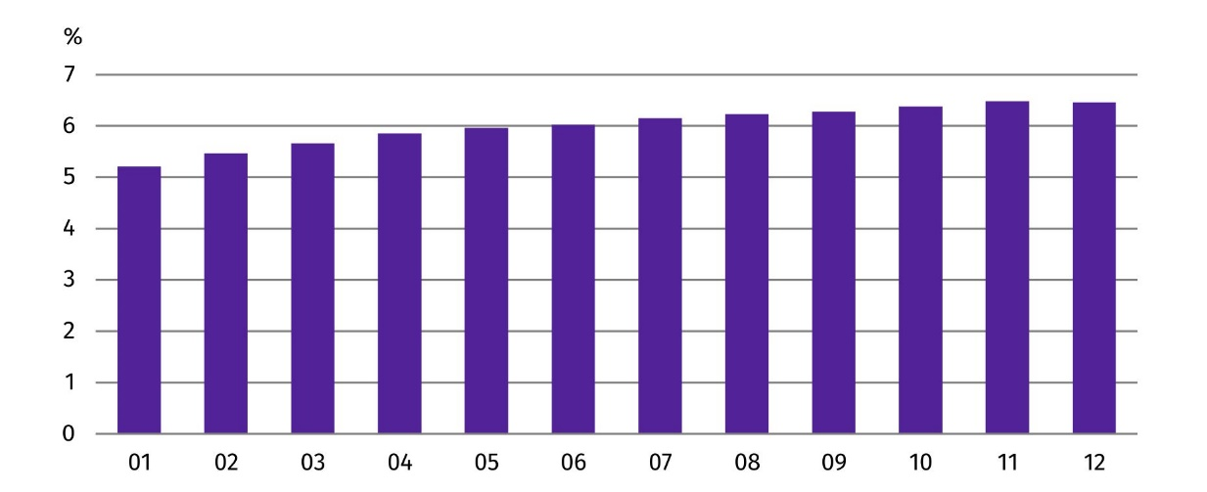
Wykres 2. Udział cudzoziemców w ogólnej liczbie wykonujących pracę w 2022 r.
Stan na koniec miesiąca

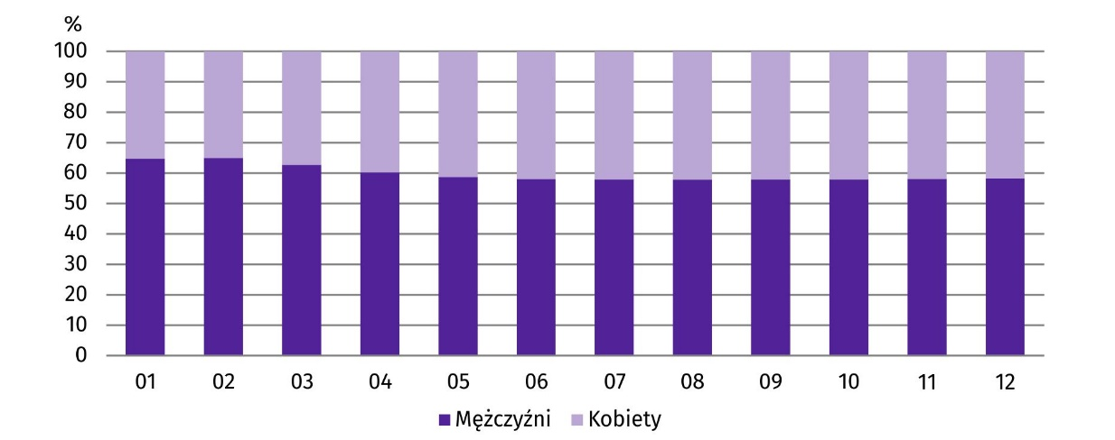
Wykres 3. Struktura cudzoziemców wykonujących pracę według płci w 2022 r.
Stan na koniec miesiąca
W analizowanej populacji cudzoziemców większość stanowili mężczyźni, ale na przestrzeni 2022 r. ich udział zmniejszył się z 64,7% w końcu stycznia do 58,2% w końcu grudnia.
W 2022 r. obywatele Ukrainy byli najliczniejszą grupą cudzoziemców wykonujących pracę w Polsce
Obcokrajowcy wykonujący pracę w 2022 r. pochodzili z ponad 150 państw. Najliczniejszą grupą byli obywatele Ukrainy. Zarówno w styczniu, jak i w kolejnych miesiącach, a więc po inwazji rosyjskiej na Ukrainę, ich udział w ogólnej liczbie cudzoziemców wykonujących pracę oscylował wokół 73%.
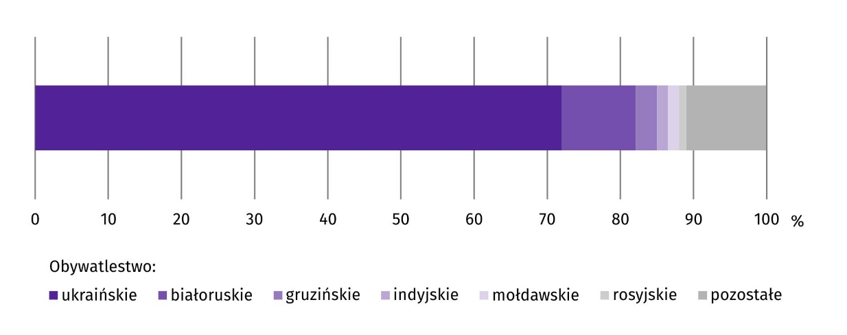
Wykres 4. Struktura cudzoziemców wykonujących pracę według obywatelstwa w 2022 r.
Stan na 31 grudnia
Tak jak w przypadku ogółu cudzoziemców wykonujących pracę, również wśród obywateli Ukrainy w strukturze płci dominowali mężczyźni, choć ich udział był niższy. W końcu stycznia 2022 r. mężczyźni stanowili 61,0% wykonujących pracę obywateli Ukrainy, podczas gdy wśród pozostałych cudzoziemców było ich 74,6%. W kolejnych miesiącach w grupie cudzoziemców nie będących obywatelami Ukrainy struktura płci nie ulegała zasadniczym zmianom, natomiast w przypadku obywateli Ukrainy począwszy od końca marca 2022 r. udział mężczyzn był coraz niższy. Na koniec grudnia 2022 r. wyniósł 51,4%, czyli o 9,7 p. proc. mniej niż w końcu stycznia 2022 r.
W końcu grudnia 2022 r. mężczyźni stanowili 51,4% obywateli Ukrainy wykonujących pracę w Polsce
Drugą pod względem liczebności grupą obcokrajowców wykonujących pracę w Polsce byli obywatele Białorusi. W końcu grudnia 2022 r. stanowili oni 10,1% analizowanej populacji. Obywatele każdego z pozostałych państw stanowili po mniej niż 3% ogółu opisywanej grupy cudzoziemców.
Cudzoziemcy wykonujący pracę w 2022 r. byli młodsi niż analogiczna populacja obywateli Polski. Wskazuje na to zarówno średnia, jak i mediana wieku. W końcu grudnia 2022 r. średnia wieku opisywanej grupy cudzoziemców w Polsce była niższa w porównaniu do obywateli Polski (37,4 lat wobec 42,6 lat). Wśród cudzoziemców wykonujących pracę obywatele Ukrainy byli z kolei starsi niż cudzoziemcy z pozostałych państw. Średnia wieku obywateli Ukrainy analizowanej populacji wyniosła 37,6 lat wobec 36,7 lat w przypadku pozostałych cudzoziemców. Podobnie układały się zależności wyrażone medianą wieku. Na koniec grudnia 2022 r. mediana wieku wykonujących pracę obywateli Polski wyniosła 42,0 lata i była większa od mediany wieku cudzoziemców, która wyniosła 36,0 lat. W opisywanej grupie cudzoziemców mediana wieku obywateli Ukrainy wyniosła 37,0 lat i była o 2 lata wyższa od mediany wieku cudzoziemców z pozostałych państw.
W końcu grudnia 2022 r. mediana wieku wykonujących pracę cudzoziemców wyniosła 36,0 lat
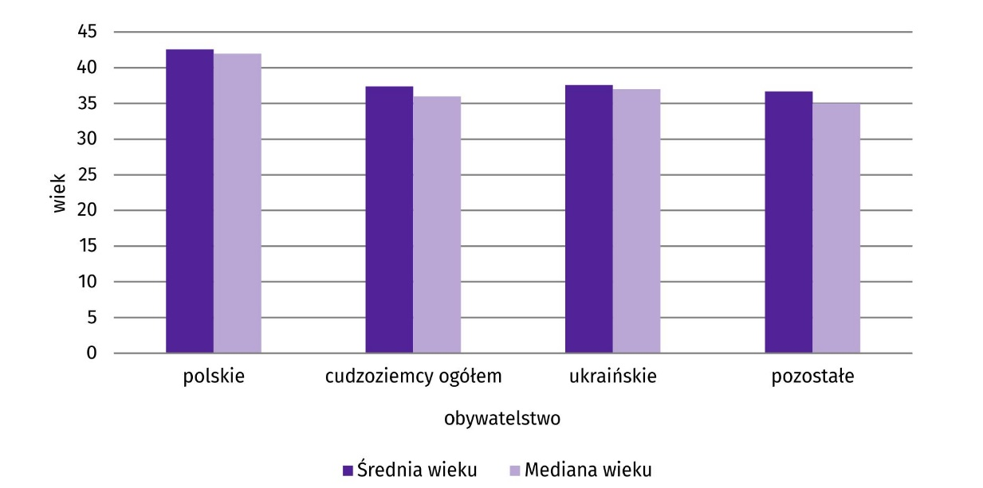
Wykres 5. Średnia wieku i mediana wieku wykonujących pracę według obywatelstwa w 2022 r.
Stan na 31 grudnia
Na koniec 2022 r. we wszystkich powiatach i miastach na prawach powiatu w Polsce zamieszkiwali cudzoziemcy wykonujący pracę
Według stanu na koniec grudnia 2022 r. we wszystkich powiatach i miastach na prawach powiatu zamieszkiwali cudzoziemcy wykonujący pracę. Relatywnie wysokim udziałem cudzoziemców w ogólnej liczbie wykonujących pracę charakteryzowały się powiaty i miasta na prawach powiatu województwa lubuskiego. Natomiast najwyższy udział cudzoziemców wykonujących pracę odnotowano w powiecie sejneńskim w województwie podlaskim (25,6%).

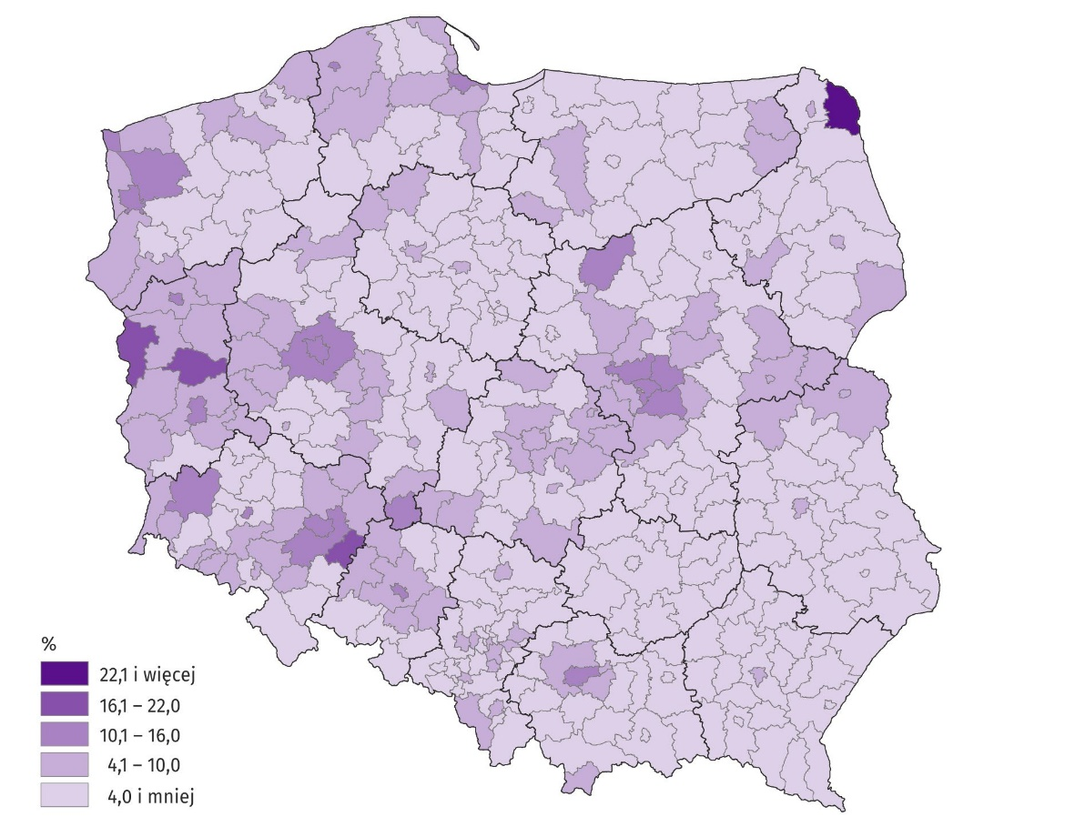
Mapa 1. Udział cudzoziemców w ogólnej liczbie wykonujących pracę w powiatach i miastach na prawach powiatu zamieszkania w 2022 r.
Stan na 31 grudnia
W większości powiatów i miast na prawach powiatu wśród mieszkających tam cudzoziemców wykonujących pracę przeważali obywatele Ukrainy. Ich udział wahał się od 93,8% w powiecie oławskim w województwie dolnośląskim do 19,9% w mieście na prawach powiatu Biała Podlaska w województwie lubelskim.
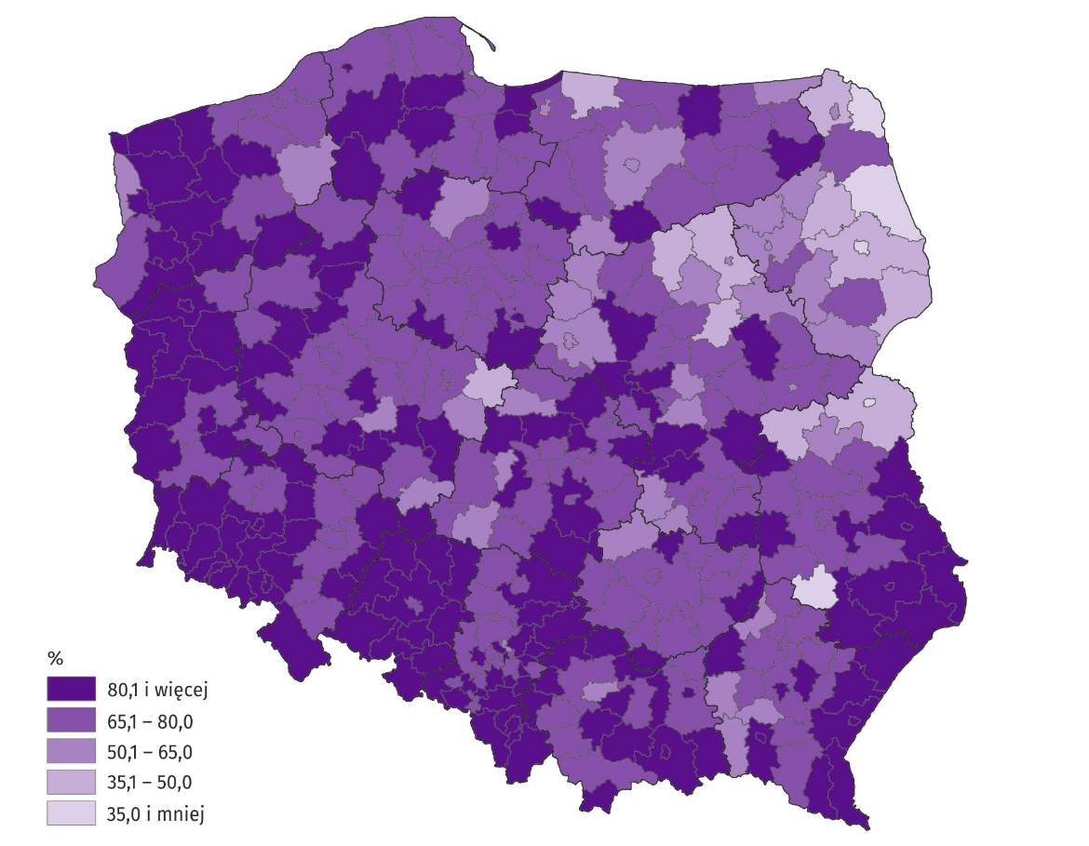
Mapa 2. Udział obywateli Ukrainy w ogólnej liczbie cudzoziemców wykonujących pracę w powiatach i miastach na prawach powiatu zamieszkania w 2022 r.
Stan na 31 grudnia
W końcu grudnia 2022 r. w 13 powiatach i miastach na prawach powiatu wśród mieszkających tam cudzoziemców wykonujących pracę obywatele Ukrainy stanowili ponad 90%
Według stanu na koniec grudnia 2022 r. relatywnie najwięcej cudzoziemców wykonujących pracę odnotowano w podmiotach gospodarki narodowej prowadzących działalność w sekcji Działalność w zakresie usług administrowania i działalność wspierająca – co czwarta osoba posiadała obywatelstwo inne niż polskie. W sekcji Działalność związana z zakwaterowaniem i usługami gastronomicznymi oraz w sekcji Transport i gospodarka magazynowa udział cudzoziemców w ogólnej liczbie wykonujących pracę wynosił po około 14%. W pozostałych sekcjach ich udział nie przekraczał 10%, a w trzech sekcjach był mniejszy niż 1%.
W końcu grudnia 2022 r. ponad ¼ wykonujących pracę w sekcji Działalność w zakresie usług administrowania i działalność wspierająca stanowili cudzoziemcy
Pod względem liczebności cudzoziemców wykonujących pracę największa ich liczba skupiała się w sekcji Działalność w zakresie usług administrowania i działalność wspierająca – około 244 tys. cudzoziemców. O około 71 tys. mniej cudzoziemców było w sekcji Przetwórstwo przemysłowe i o około 101 tys. mniej w sekcji Transport i gospodarka magazynowa.
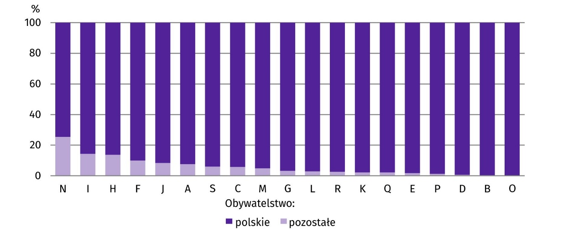
Wykres 6. Struktura wykonujących pracę według obywatelstwa i sekcji PKD w 2022 r.
Stan na 31 grudnia

Niemal we wszystkich sekcjach PKD wśród ogółu cudzoziemców wykonujących pracę najliczniejszą grupę stanowili obywatele Ukrainy. Wyjątkiem była sekcja Informacja i komunikacja, gdzie przeważali obywatele Białorusi.
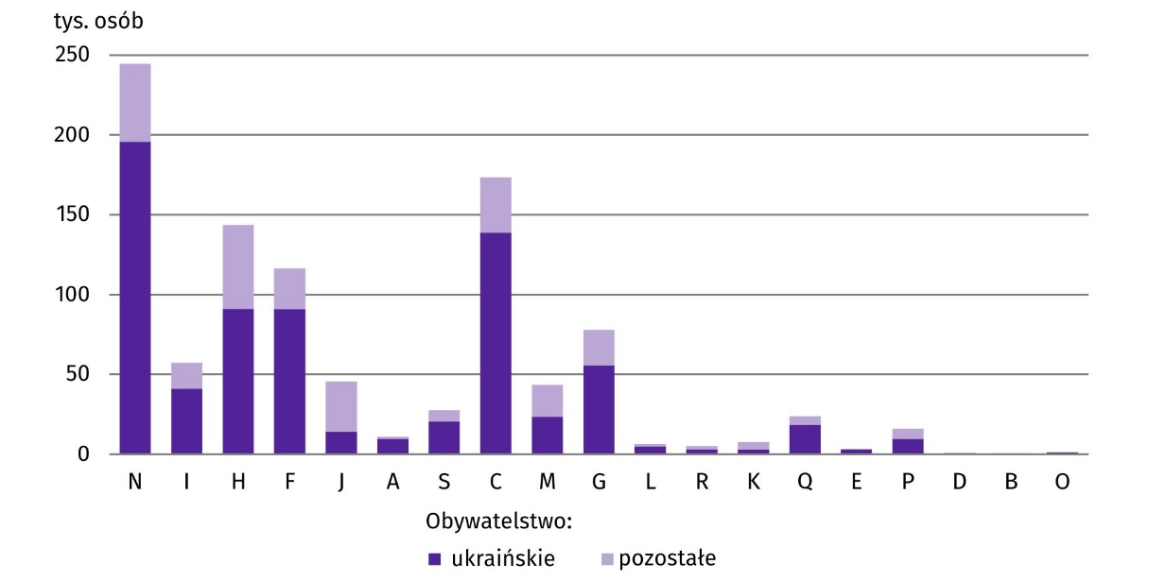
Wykres 7. Cudzoziemcy wykonujący pracę według sekcji PKD w 2022 r.
Stan na 31 grudnia

Symbole sekcji PKD:
A – Rolnictwo, leśnictwo, łowiectwo i rybactwo
B – Górnictwo i wydobywanie;
C – Przetwórstwo przemysłowe;
D – Wytwarzanie i zaopatrywanie w energię elektryczną, gaz, parę wodną, gorącą wodę i powietrze do układów klimatyzacyjnych;
E – Dostawa wody; gospodarowanie ściekami i odpadami oraz działalność związana z rekultywacją;
F – Budownictwo;
G – Handel hurtowy i detaliczny; naprawa pojazdów samochodowych, włączając motocykle;
H – Transport i gospodarka magazynowa;
I – Działalność związana z zakwaterowaniem i usługami gastronomicznymi;
J – Informacja i komunikacja;
K – Działalność finansowa i ubezpieczeniowa;
L – Działalność związana z obsługą rynku nieruchomości;
M – Działalność profesjonalna, naukowa i techniczna;
N – Działalność w zakresie usług administrowania i działalność wspierająca;
O – Administracja publiczna i obrona narodowa; obowiązkowe zabezpieczenia społeczne;
P – Edukacja;
Q – Opieka zdrowotna i pomoc społeczna;
R – Działalność związana z kulturą, rozrywką i rekreacją;
S – Pozostała działalność usługowa;
W przypadku cytowania danych Głównego Urzędu Statystycznego prosimy o zamieszczenie informacji: „Źródło danych GUS”, a w przypadku publikowania obliczeń dokonanych na danych opublikowanych przez GUS prosimy o zamieszczenie informacji: „Opracowanie własne na podstawie danych GUS”.

Opracowanie merytoryczne:  Urząd Statystyczny w Bydgoszczy  Dyrektor dr Wiesława Gierańczyk  Tel: 52 366 93 90 | Rozpowszechnianie:  Rzecznik Prasowy Prezesa GUS  Karolina Banaszek  Tel: 695 255 011
Wydział Współpracy z Mediami  Tel: 22 608 38 04  e-mail: obslugaprasowa@stat.gov.pl |   stat.gov.pl

@GUS_STAT

@GlownyUrzadStatystyczny

gus_stat

glownyurzadstatystycznygus

glownyurzadstatystyczny
Powiązane opracowania
Zeszyt metodologiczny Pracujący w gospodarce narodowej
Zeszyt metodologiczny Pracujący w gospodarce narodowej według źródeł administracyjnych
Ważniejsze pojęcia dostępne w słowniku
Mediana wieku
Pracujący w gospodarce narodowej

Zgodnie z obowiązującą w statystyce publicznej definicją, do pracujących w gospodarce narodowej nie są zaliczane osoby wykonujące umowy cywilnoprawne. Natomiast prezentowane w pracy eksperymentalnej dane dotyczą pracujących w gospodarce narodowej oraz osób wykonujących umowy cywilnoprawne możliwe do zidentyfikowania w rejestrach administracyjnych. Osoby sklasyfikowane jako pracujące, które jednocześnie wykonują umowy cywilnoprawne, są liczone tylko raz i zaliczane do grupy pracujących. Analizowana zbiorowość nie obejmuje właścicieli, współwłaścicieli i dzierżawców gospodarstw indywidualnych w rolnictwie (łącznie z pomagającymi członkami ich rodzin), a także osób wykonujących umowy o dzieło i pomocników rolnika. Dla uproszczenia populacja ta nazwana jest w opracowaniu wykonującymi pracę.
Wartość mediany wyznacza granicę wieku, w stosunku do której połowa osób w danej zbiorowości jest nie młodsza, a druga nie starsza niż wartość mediany.

